Meine Stadt Berlin

1. Brainstorm Berlin – Konkurrenz:
Hvem skriver hurtigst to ord ud for hver kategori?

- Sehenswürdigkeiten (seværdigheder)
- Essen (mad)
- Bekannte Personen (kendte personer)
- Geschichte (historie)

2. Lies ”Meine Stadt Berlin”. Benutz die Vokabeln

Regierung (f) regering
Sitz (m) sæde
Sehenswürdigkeiten (pl) seværdigheder
Mauer (f) mur
Geschichte (f) historie
teilte delte
noch gab stadig fandtes
Landesgrenze (f) landegrænse
unternehmen foretage sig/lave
Erwachsene (pl) voksne
Stadtteilen (pl) bydele

3. Antworte die Fragen (benutz gern das Internet)
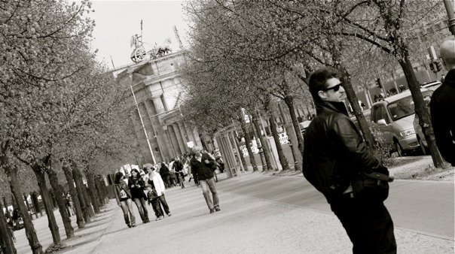
- Wofür steht die Abkürzung DDR?
- Wofür steht die Abkürzung BRD?
- Welche Funktion hatte die Berliner Mauer?
- Wann fiel die Mauer?
- Was kann man in Berlin machen?

Berlin - Brandenburger Tor.
(Foto: Helle Lodahl Madsen)

